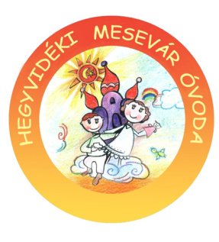

Márciusi programok 2017.

- 03.01. – Csiga csoport kirándulása a Budai Várhoz
- 03.03. – Hadtörténeti Múzeumba látogat a Mókus csoport
- Virágos tavaszi sütemény sütése a Maci csoportban
- Tavasz ébredése, megfigyelések a természetben – Nyuszi csoport
- 03.08. – Látogatás a kertészetbe – Pillangó csoport
- Tavaszi zöldségsaláta készítése és megkóstolása a Maci csoportban
- 03.09. – Delfin csoport sétája az óvoda körül – Tavaszi megfigyelések
- 03.10. – Séta a Városmajorba – Maci csoport
- 03.13. – 03.17. – Várjátékok, Látogatás a Hadtörténeti Múzeumba
- 03.13. – Huszárok a Mesevárban
- 03.14. – Parlamenti látogatás – Csiga és Cica csoportok részvételével
- 03.15. – Pillangó csoport Március 15.-ei műsora
Helye: MOM Kulturális Központ, Ideje: 14 óra
- 03.16. – Tavaszi sütemény készül a Pillangó csoportban
- 03.20. – Kerületi kiállítás – Téma: Földön, vízen, levegőben
- 03.22. – Víz világnapja a Mesevárban – Kísérletek, játék a vízzel, vízzel kapcsolatos vetélkedők
- 03.23. – Hajózás a Dunán – Mókus csoport
- Madárovi foglalkozások – Vízi madarak terepi foglalkozás – Feneketlen-tó
- 03.21. – Csiga, Maci és Pillangó csoportban
- 03.22. – Mókus és Méhecske csoportokban
- 03.23. – Süni és Cica csoportokban
- 03.28. – Tavaszi virágok vásárlása a kertészetben – Maci csoport
- 03.29. – Mókus csoportosok a Csodák Palotájában
- Kirándulás fogaskerekűvel a Széchenyi hegyre – Maci csoport
- 03.30. – Csiga csoport kirándulása a Fővárosi állatkertbe

